【思政领航】严明纪律强作风 砥砺奋进谋新篇 ——安全应急学院学生会召开新学期工作作风培训会议时间：2022-03-22
3月18日，安全应急学院学生会在立德楼506教室召开工作作风培训会议。会议由学生会指导老师王红红主持，学生会全体学生骨干参加会议。
王红红老师强调学生干部应增强自我管理、自我约束的能力，摒弃不良作风。具体来说，有三个方面，一是不忘初心，牢记身为学生的本分，在学习、生活和工作中都要谦虚谨慎；二是要牢记“为同学服务”的学生会宗旨，在学生工作中讲求热情与奉献；三是勤勉务实做事，营造平等氛围，杜绝官僚习气，讲公平、讲平等，坚持“对事不对人”的原则。
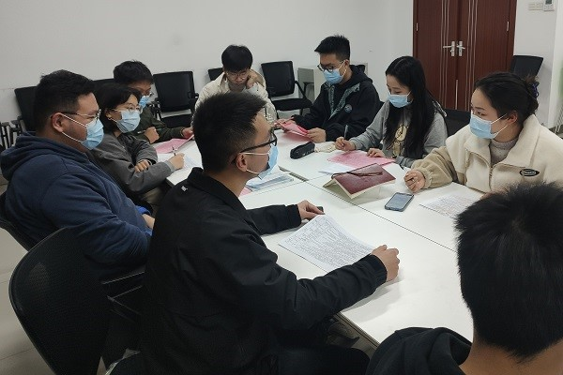
王红红老师还就新学期学生会的整体工作方向提出建议，指出学生会要充分发挥自身力量，积极配合响应组织的各项工作。以“德、智、体、美、劳”全面发展为核心举办学院特色活动，宣传优秀学生事迹，发扬积极向上的精神，营造学习先进、争做先进的良好氛围，让正能量充满校园。
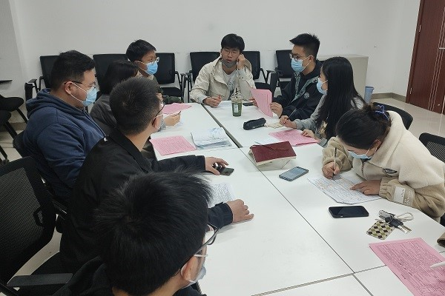
本次作风培训会议的召开有利于督促学生会各学生骨干规范自身行为，改进学生干部的工作作风，促进学生会的良性发展，为学生会今后的工作打下了坚实的基础。
通讯员：叶剑峰 马昕 审核：王红红

